中国药科大学专硕培养基地简介：公安部禁毒情报技术中心

一、培养基地概况
公安部禁毒情报技术中心为公安部直属参公管理事业单位，成立于2008年“6.26”国际禁毒日。中心主要职责是开展国内外禁毒情报信息搜集、研究和应用服务；开展国际禁毒交流；负责毒品检验鉴定，进行毒品深层次剖析、来源推断、关联性判别，监测新类型毒品以及新精神活性物质发展趋势，开展毒品成瘾性和危害性评估，开展人体生物样本和环境样本中毒品及其代谢物的分析，评估毒品滥用规模，建立毒品样品库和毒品信息数据库等。中心实验室暨国家毒品实验室，目前在编技术人员32人，辅助人员7人，其中博士10人，正高级4人、副高级21人。实验室区域5100余平米，已装备各类仪器设备140余套，价值超过1.4亿元，每年运转经费500万以上，具有雄厚的技术实力以及科研成果转化能力，多项技术成果已直接服务于禁毒实战，发挥了强大的技术支撑作用。
中心已顺利完成“十二五”国家科技支撑计划课题2项、 “十三五”国家重点研发计划课题4项，在研“十四五”国家重点研发计划项目1项、“十四五”国家重点研发计划课题2项、部级课题8项、国自然重点课题1项。牵头研制公共安全行业技术标准20余项，制定技术规范10余项，在全国禁毒技术领域得到广泛的推广和应用。发表论文200余篇，编著专著4部，申报发明专利10项，已获得国家发明专利授权6项，软件著作权2项。荣获公安部科学技术一等奖2项、二等奖1项，全国公安禁毒科技人才特别贡献奖11人次，全国公安禁毒科技人才突出贡献奖10人次。荣获全国“人民满意公务员”1人次，全国优秀人民警察1人次，公安部巾帼建功先进个人2人次，享受公安部津贴2人次，全国巾帼文明岗1次。
为满足禁毒工作对高层次应用型人才的迫切需求，优势互补，2018年，中国药科大学在我中心设立了硕士研究生培养基地，先后派送了25名研究生来我中心培养，双方在禁毒技术研究、课题攻关和人才培养方面进行了卓有成效的合作，成果丰硕。

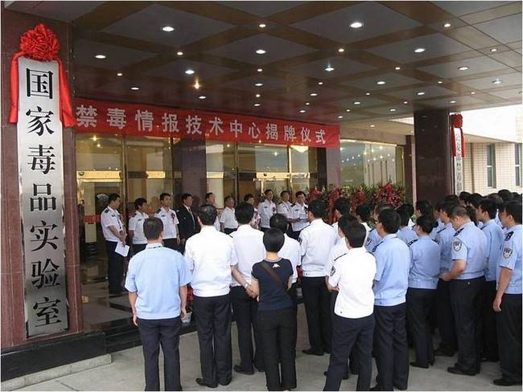

二、基地运行主要举措
为规范联合培养研究生的管理，合理利用科研教育资源，保证研究生培养质量，中心制定了完善的科研管理制度，并有针对性的制定了《公安部禁毒情报技术中心联合培养研究生管理办法》及《公安部禁毒情报技术中心实习人员管理办法》以及《公安部禁毒情报技术中心培训管理办法》（试行）。中心指定专人负责联合培养研究生的日常管理工作，建立了校外导师与校内导师定期沟通机制，及时反馈学生在基地的思想动态和科研进展状况。
中心为联合培养研究生提供了各项生活保障条件，提供免费宿舍及免费自助餐，并建有健身房、游泳池，向研究生免费开放，保障研究生学习生活的需要。中心经常组织丰富多彩的课外活动，让研究生参与中心工会组织的各项文体活动，舒缓紧张的科研压力，保障学生身心健康。
校外导师与校内导师协商并征求研究生个人意见的基础上，为研究生设置了相关研究课题，提供了充足的仪器设备和科研经费；并积极带领研究生参与各类学术活动，为研究生提供全方位的学习锻炼机会，提升研究生综合素质。

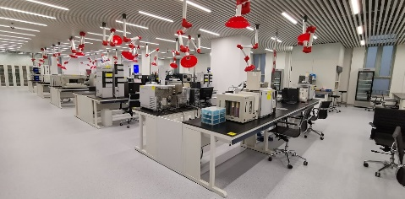
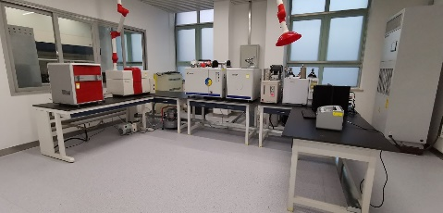
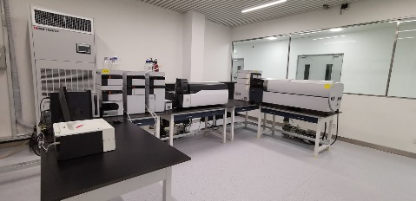
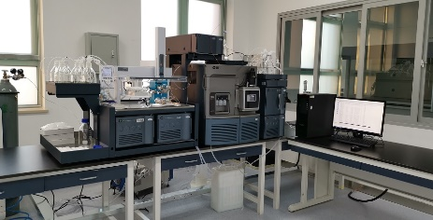
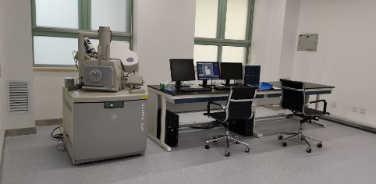
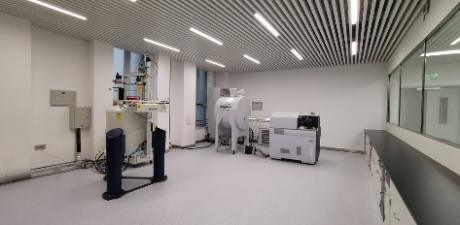
科研环境

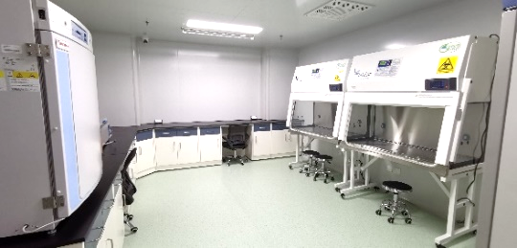
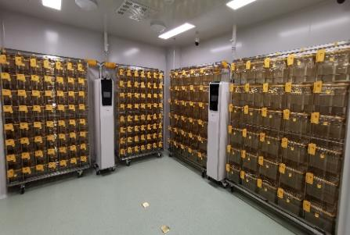
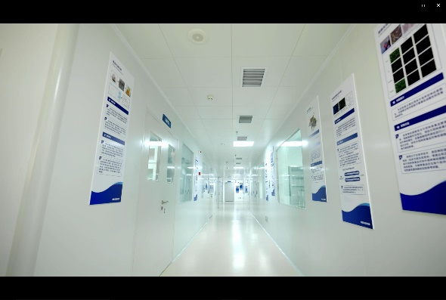
科研环境

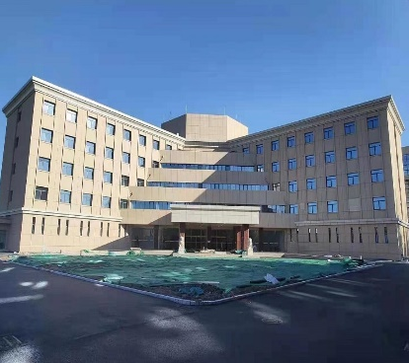
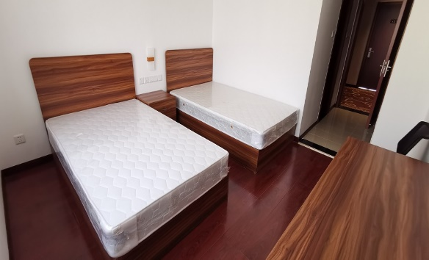
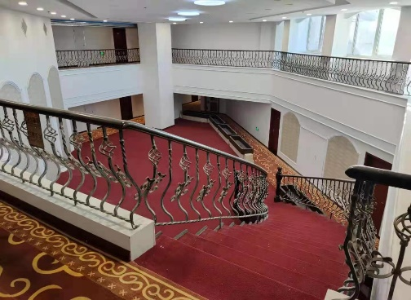
食宿环境

三、2023年招生类别及专业

类别 | 方向
105500  药学 | 05禁毒技术与毒物鉴定

